Структура.
Сайт имеет шапочку, включающую разделы:
- Лопоухость
-Корректор ушей Otostick
- Исследования
- Вопросы
- Отзывы
- Оформить заказ
Чуть ниже слайдер (две фотографии, сменяющиеся каждые 10, если по ним кликнуть, попадаешь в раздел корректор ушей Отостик)
и раздел Заявка справа.
При заполнении заявки приходит письмо на почту
stop-ushastik@mail.ru – такая же почта и в шапочке сайта.

Раздел Лопоухость
Три статьи
Формат Слева картинка, справа разделы статьи для быстрого перехода на нужное место, снизу Начало статьи. Если нажать «Читать далее» осуществляется переход в соответствующий раздел.
Раздел это фото + текст + ссылки на определенные места.
Снизу возможность добавить комментарий: (Имя, почта (не обязательно), Ваш комментарий(Текст). Комменты модерируются перед публикацией.
На одной странице 5 отзывов, справа скроллер.
Формат (почта не обязательное поле), и над последним облаком: «Текст»:
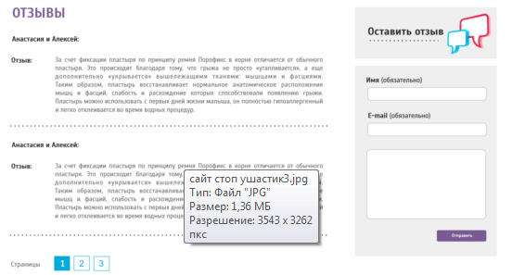
Раздел Корректор ушей otostick
Сплошной текст + Картинки + Раздел купить.
Раздел купить:
Таблица, графически в цвет сайту

Ушной корректор Отостик  детский с 3-х месяцев  Фото упаковки
  Кол-во | Цена | Бонус
  1 уп. | 2080р. | -
  2 уп. | 4160р. | Бесплатная доставка
  3 уп. | 5899р. | Скидка 5% + бесплатная доставка

Кнопка оформить заказ
(Как в верхней части сайта)
Ушной корректор Отостик  взрослый с 3-х лет  Фото упаковки
  Кол-во | Цена | Бонус
  1 уп. | 1970р. | -
  2 уп. | 3940р. | Бесплатная доставка
  3 уп. | 5599р. | Скидка 5% + бесплатная доставка
Кнопка оформить заказ
(Как в верхней части сайта)

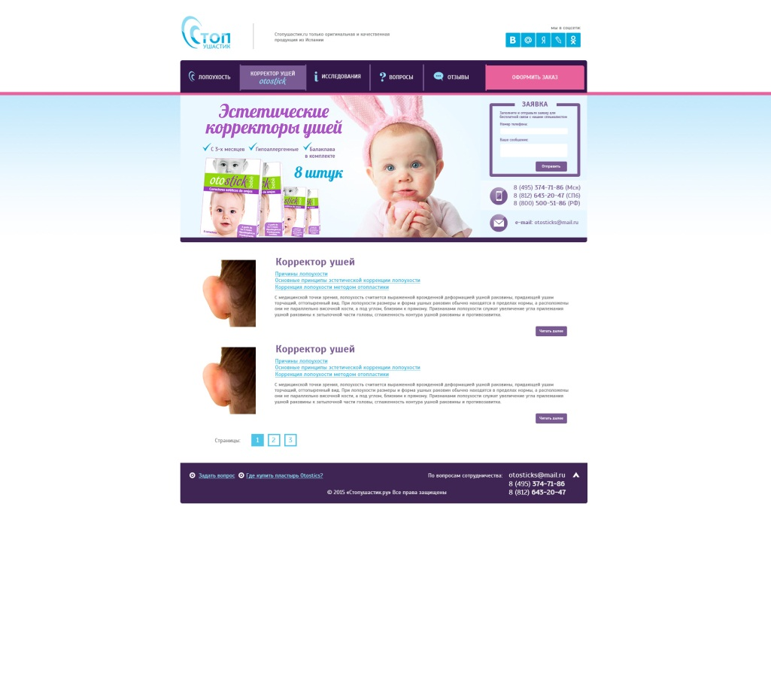
Раздел исследования
Один раздел.
Текст + картинки.

Раздел вопросы и отзывы
Согласно отправленным ранее фотографиям.
Отзывы и вопросы модерируются перед публикацией.
Заложен функционал удаления, корректировки и добавления отзывов и вопросов с ответами.
Оформить заказ.
Согласно вложенным файлам:
1шт – цена по таблице
2шт – цена по таблице + появляется текст о бесплатной доставке
3шт – цена по таблице + появляется текст о скидке 5% и бесплатной доставке.
4шт и более - расчет следующий: десткий 1960р. / взрослый 1860р. + появляется текст о скидке 5% и бесплатной доставке.
Город
Прописывается на клавиатуре и выпадают значения. (Как на яндексе)
На последней строчке при любом поиске «Моего населенного пункта в списке нет».
Варианты выпадают с первой буквой.
Вариант для такого населенного пункта: Почта России 290р.
Все города тут: http://porofix.ru/punkti_vidachi_zakazov/
Список должен быть редактируемым (объяснить, как добавить город).
Снизу должен быть итог: суммы заказ с учетом доставки.
Доставка, если выбрано 2шт. и более, должна быть ноль рублей. Но с выбором возможного варианта. Курьер, ПВЗ и т.д.
Оплата: если нал, то спасибо Ваш заказ отправлен. В ближайшее время с Вами свяжется наш специалист.
Если безнал, то он попадает на страницу банка, где у него прописана сумма.
Нам на почту приходит заявка, с информацией о заказе и о том, что выбранный способ оплаты – безналичный.
Задать вопрос в «подвале» убираем.

Где купить «в подвале» передвигаем в центр
Выполняем по форме:
http://porofix.ru/gde-kupit-porofix/
В списке городов, пока что, только Казань.

Возникнут вопросы – пишите и звоните в любое время.

